運動期間之能量交叉調控概念─運動時間(May.18.2002)
吳顥照
有氧運動處方的時間概念
關於有氧運動處方的相關敘述，譬如「只有有氧運動才能快速地幫助脂肪的燃燒！」、「如果你想減肥的話，每次至少持續運動30-60分鐘！」，我想這是想從事減肥運動者，最常看到或是聽見的有氧運動處方中關於時間之建議。然而，我們是否曾想過這個關於有氧運動的時間問題？而又是為什麼要持續運動那麼的久呢？而又因為我們在提出運動處方之際，是否必須思考當運動持續時間過長，再加上如果運動又是無聊的跑步或是往返來回的游泳運動的話，我想除了擁有毅力過人的運動參與者之外，實在很難再想到其他的理由可以說服他們，來從事運動用以幫助減肥了。然而，不管如何「運動時間」還真是有氧運動觀念的重要關鍵之一呢！
能量消耗利用的交叉概念
我想接下來我們就把討論的重點放在為何「運動時間」是個重要的關鍵問題之一吧！當我們在從事長時間低強度的運動期間(>30分鐘)，身體的能量消耗利用將會逐漸的變化轉換，將從主要為碳水化合物的參與能量代謝，進而轉換成增加依賴脂肪為受質(接受酵素作用的物質)的代謝過程。我們參照圖例，它主要說明在長時間運動的過程中，關於碳水化合物與脂肪的代謝過程之轉換。首先，在運動開始之際，主要的能量供應為較高的比例是碳水化合物，至於脂肪的參與則比例較為偏低；然而，隨著運動持續時間的增加延長，脂肪參與主要能量代謝的比例逐漸地增大，而碳水化合物則慢慢地減少比例。我想從此可以清楚的看出，有氧運動的持續時間將是增加燃燒脂肪的重要關鍵。我們即將這種隨著參與持續運動時間的增加，造成能量利用的轉換與利用的代謝情形，稱之為能量交叉調控概念(cross-over concept)。
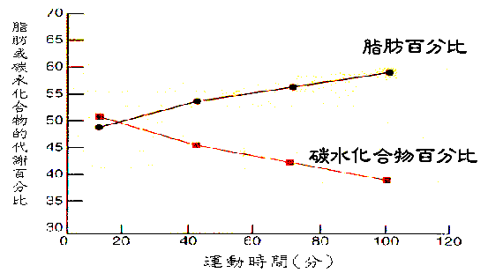
運動時間的增加造成能量利用的轉換情形(能量交叉調控概念)
長時間運動之脂肪分解代謝調控
一般而言，脂肪的代謝分解作用是個相當緩慢的過程，並且只有在數分鐘的運動參與過程之後，才開始增加脂肪代謝作用的促成。因此，藉由在長時間的非最大運動期間，將伴隨著緩慢的增加脂肪代謝作用，並逐漸地交叉越過碳水化合物，成為主要的能量消耗主體。而在這個主要的脂肪分解代謝調控過程中，激素因素的促進與抑制作用，將是主導著脂肪分解代謝作用的重要關鍵。
1.長時間運動與促進脂肪分解的激素
在長時間參與的運動過程中，藉由脂肪脢(lipases)的作用，使得甘油三酯(triglycerides)被分解成游離脂肪酸(FFA)和甘油(glycerol)，以利脂肪進行能量的代謝消耗作用。然而，脂肪脢(lipases)一般是不活潑的，直到它受到激素(腎上腺素epinephrine、正腎上腺素norepinephrine與升糖素glucagon)的刺激作用，才開始變得活潑，以用來幫助脂肪的分解代謝作用。例如，在低強度長時間的運動期間，血液中的腎上腺素濃度會上升，並增加脂肪脢的活潑，幫助促進脂肪分解代謝作用。因而，在能量的分解代謝利用的過程中，隨著運動的持續時間之增長，促進脂肪分解的激素將逐漸地增加幫助利用脂肪為主要的能量供應來源。
2.長時間運動與抑制脂肪分解的激素
一般而言，游離脂肪酸(FFA)在長時間運動的過程中，藉由直接進入血中的流通來參與能量利用的供應。然而，游離脂肪酸(FFA)在運動開始之際，是被激素(胰島素insulin)和高濃度的血乳酸所抑制。而胰島素(insulin)更是藉由直接對脂肪脢(lipases)活動的抑制，來抑制脂肪的分解代謝作用。也就是說，胰島素(insulin)將使人體在運動的能量供應過程中，抑制了脂肪脢(lipases)的活動，並減少了脂肪的參與部分。但是在長時間的參與運動期間，血中胰島素(insulin)將因時間的持續參與過程，而濃度將逐漸地下降，使得脂肪脢(lipases)的活動漸漸不受抑制，而脂肪也因脂肪脢(lipases)的活潑，而慢慢地幫助分解脂肪並促進參與能量的利用。因此，長時間運動將使抑制脂肪分解的激素逐漸地下降，而脂肪的轉化為能量的分解代謝作用慢慢地提昇，用以幫助長時間的持續性運動。
結論
總而言之，當我們在從事運動的過程中，如果想以脂肪為能量消耗的主要提供來源的話，那麼長時間運動參與過程的要求是必須的。因為只有當運動時間持續增長，我們的能量消耗機制，才會由原本以碳水化合物為主的過程，藉由交叉調控概念(cross-over concept)的能量轉換，使得脂肪的代謝作用率隨著時間增長而緩慢增加。那麼當我們如果想以較多的脂肪為運動之能量供應來源，運動的持續時間便是主要關鍵，因此深層的脂肪要被慢慢地被消耗掉，就必須秉持延長參與運動持續時間的原則。

資料來源：運動生理學網站(http://www.epsport.idv.tw/epsport/mainep.asp)

